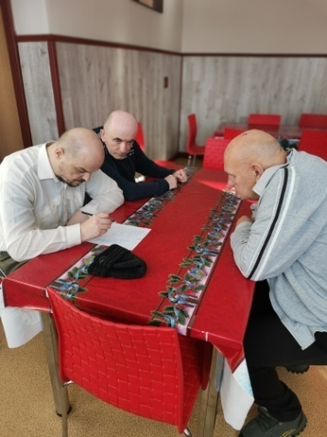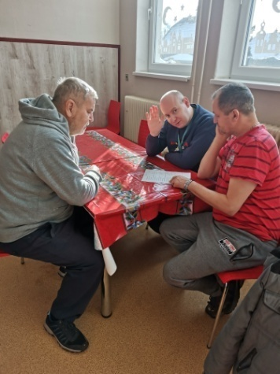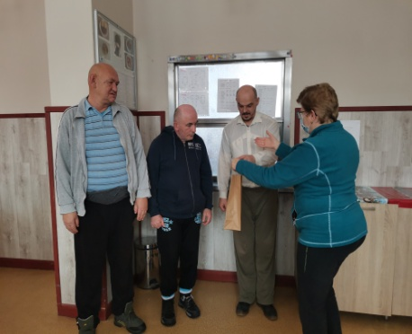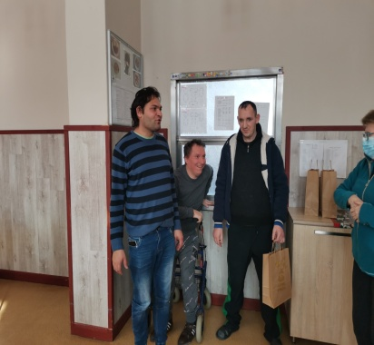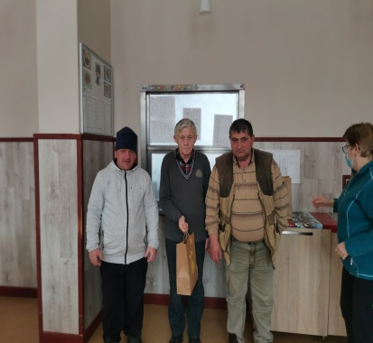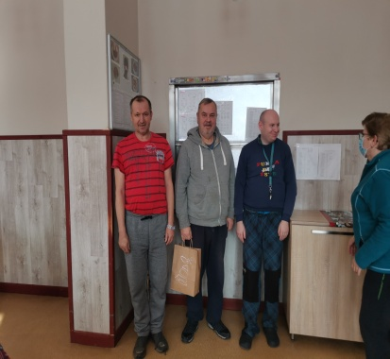
Január 2022
Januárový kvíz
Vedomosti PSS sme overili vo vedomostnom kvíze , v ktorom boli otázky z rôznych oblastí. Pri niektorých otázkach sa PSS aj pobavili ale aj zapotili. Išlo nám o zábavu a tá sa nám podarila i keď sa hlavičky namáhali.

